QUESTIONS sur des documents concernant le Cher dans la Seconde Guerre mondiale

- Ces quatre documents concernent-ils la « Résistance » ? Justifiez votre réponse.
- Quelles différentes formes de « Résistance » pouvez-vous distinguer ?

DOCUMENT 1 : récit établi d’après le témoignage de Régine Hodara (vers 2000).
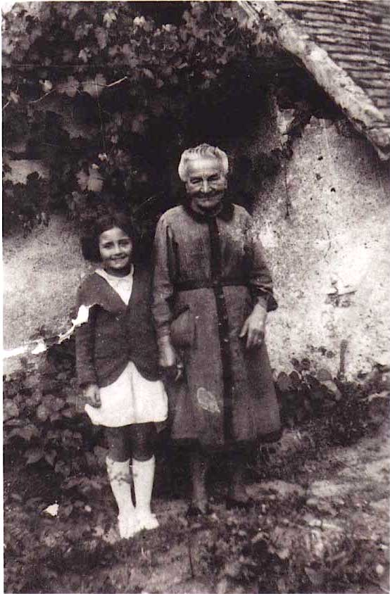 Hermine Lasne et Régine Hodara
En 1940, Hermine Lasne dite Mé-Lasne avait déjà soixante-dix ans. Elle habitait Sury-près-Léré (Cher). C’était une femme simple, mère de neuf enfants et veuve depuis 1926. Pour gagner sa vie, elle gardait des enfants.
Les Hodara, de modestes ouvriers parisiens, avaient pour habitude de passer leurs vacances dans ce village et c’est là qu’ils se rendirent au moment de l’exode en juin 1940, avec leur fille Régine, née en 1936. L’armistice signé, ils retournèrent à Paris pour reprendre leur travail, confiant la petite Régine, âgée de 4 ans, à celle que l’on appelait dans le pays la “Mé Lasne“.
Régine Hodara était née à Paris. Son père, originaire de Constantinople, est arrêté en novembre 1941 comme apatride et pour activité contre l’occupant.
Sa mère, Alice née Poliakov, à Paris le 4 avril 1908 est de nationalité française. Alice Hodara travaille dans une compagnie de lampes et se débat avec de nombreux problèmes financiers pour continuer à rémunérer la nourrice. Elle est dénoncée comme juive ne portant pas l'étoile jaune et est arrêtée en novembre 1943 sur son lieu de travail. Les Allemands, bien informés, demandent avec insistance où se trouve l’enfant. Une collègue de la mère prévient Hermine Lasne que Régine est recherchée et que celle-ci doit redoubler de vigilance.
Alice Hodara sera déportée sans retour de Drancy vers Auschwitz le 7 décembre 1943 par le convoi n° 64.
Après l’arrestation d'Alice Hodara, Hermine Lasne décide de garder Régine, à titre gratuit, dans ce village où habitent deux miliciens et avec la crainte de voir aboutir une enquête venue de Paris.
Régine Hodara est baptisée et scolarisée à l'école du village.
Hermine Lasne* a toujours considéré Régine comme sa petite fille.
Régine retrouvera son père à la fin de la guerre.

Document 2 : papillon gaulliste découvert collé sur un mur le 4 novembre 1940 à Bourges (Cher)
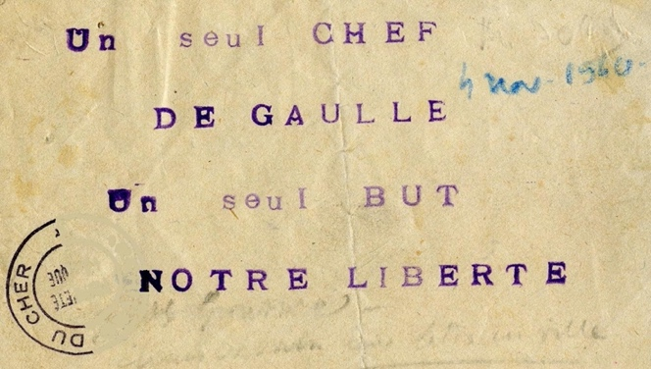
Document 3 : valise radio, émetteur récepteur clandestin en morse MKII (DADP-MRDC / F.Lauginie)
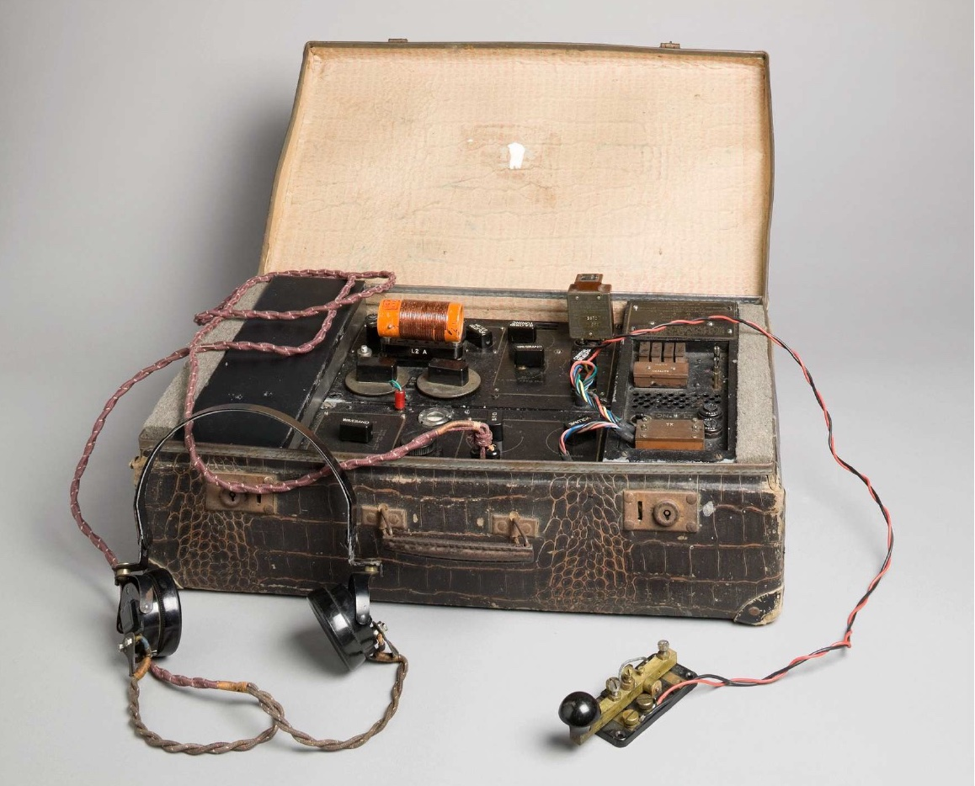
Document 4 : photographie de maquisards du Maquis d’Ivoy-le-Pré prise à Bagneux (Cher) en septembre 1944
